***Robótica y herramientas alternativas a ROS y Entre otras curiosidades.***

**Framework y Simuladores.**

Distintos simuladores de robots V-rep y Gazebo se posicionan como referentes V-rep es el simulador comercial por excelencia en cambio

Gazebo es conocido como el simulador open-source mas destacable.

* Motores fisicos
* ODE
* Bullet

***Robótica y lenguajes de programación.***

Tipos de lenguajes al programar un robot que un roboticista debe de prestar atención.

Industrial Robot Programming

|  |  |  |
| --- | --- | --- |
| **#** | **Robot industrial** | **Lenguaje** |
| **1** | ABB | RAPID |
| **2** | Kuka | KRL |
| **3** | Comau | PDL2 |
| **4** | Yaskawa | INFORM |
| **5** | Kawasaki | AS |
| **6** | Fanuc | Karel |
| **7** | Stäubli | VAL3 |
| **8** | Universal Robots | URScript |

Debido a que ROS es una herramienta que contempla el diseño de trayectorias de un robot manipulador de forma virtual al utilizar herramientas propias como visualizadores y simuladores para cualquier modelo de Robot industrial, el uso de un lenguaje de programación de Robots industriales conjunto con ROS no está contemplado como una solución viable debido a que ROS busca la Generalización de código para diferentes interfaces Robóticas. La programación de estas trajectorias y entre otras funcionalidades que son requeridas en un espacio de trabajo de un robot están basadas utilizando generalmente Python o C++ siendo este ultimo el mas explotado al utilizar ROS.

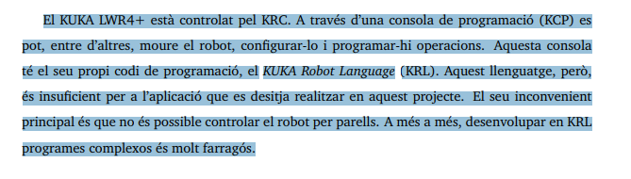

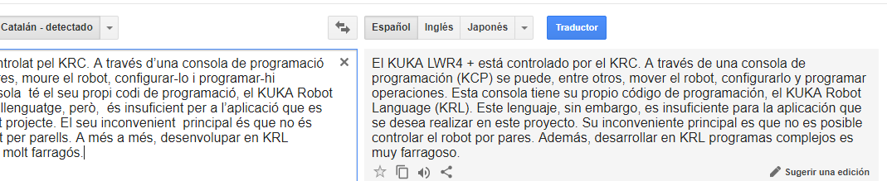

ReApp

http://www.reapp-projekt.de/

https://www.youtube.com/watch?v=5iXh-JYUiv8

|  |  |  |  |
| --- | --- | --- | --- |
| Tools for simulating humanoid robot dynamics:  a survey based on user feedback | |  | |
| Gazebo |  | Webots |  |
| ARGoS |  | Easy-Rob |  |
| ODE |  | MRSim |  |
| Bullet |  | RoboticsLab |  |
| V-Rep |  | V-Rep |  |
| Webots |  | Stage |  |
| OpenRave |  | Gazebo |  |
| Robotran |  | Simbad |  |
| Vortex |  | Carmen |  |
| OpenSIM |  | USARSim |  |
| MuJoCo |  | RDS |  |
| XDE |  | MissionLab |  |